ALLE SPRACHEN
Karaokepräsentation mit Gamma

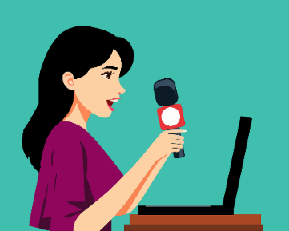
(Quelle: Pixabay)

Das Tool https://gamma.app/de erstellt in Sekundenschnelle Präsentationen. Es ist somit ein perfekter Ausgangspunkt für spontanes Trainieren des freien Sprechens in allen Sprachen auf allen Niveaus.

Einstieg in die Unterrichtsaktivität
- Ideensammlung: Was macht eine gute Präsentation aus? Was hilft beim freien Sprechen?
- Wiederholung der für eine Präsentation wesentlichen Redemittel sowie deren Funktion
- Kurze Demonstration von Gamma:
Die Lehrkraft öffnet das Tool Gamma, wählt mit den SchülerInnen ein Thema aus, weist auf die wichtigsten Einstellungen (Anzahl der Folien, wenig/mehr/viel Text, Bilddesign) hin und führt selbst eine kurze spontane Präsentation unter Verwendung der vorher besprochenen Redemittel vor.

Arbeitsphase I: Themenwahl und Ideensammlung
- Die SchülerInnen wählen ein Thema, das sie interessiert (Hobby, Film, Ort, Person,
Phänomen, etc.).
- Erarbeitung eines Aufbaus
- Auswahl passender Redemittel (je nach Sprachniveau)

Arbeitsphase II: Erstellung der Präsentation mit Gamma
- Die SchülerInnen geben ihre Gliederung oder Stichworte in Gamma ein, um Folien zu
generieren.
- Anpassung der Präsentation (Bilder, Farben, Wortschatz gegebenenfalls vereinfachen)
- Ziel: Die Folien dienen als Unterstützung, nicht als Lesevorlage (wenig Text einstellen)!

Präsentationen:
- Die SchülerInnen präsentieren ihr Thema mit Hilfe der Gamma-Folien und unter
Einbeziehung der Redemittel.
- Fokus auf freiem, spontanem Sprechen – keine Verwendung von Redekärtchen!
- Reaktion auf Publikumsfragen

Feedback:
- Rückmeldung durch MitschülerInnen und Lehrkraft: z. B. sprachliche Mittel, Verständlichkeit, Struktur etc.


Vorschlag für einen Feedbackbogen für Präsentationen:

Aspekte der Präsentation:

Vortrag / Aufbau / Inhalt / Sprache / Medieneinsatz

Meine Notizen:

3 Dinge, die ich aus der Präsentation gelernt habe:

Was mir an der Präsentation gut gefallen hat:

Sprachliche Mittel, die mir aufgefallen sind:

2 Dinge, die an der Präsentation verbessert werden könnten:

Meine Fragen:

